湿度
- 均值mean_参考光
- 均值mean_测量光
- 标准差std_参考光
- 标准差std_测量光
分位数特征
- q25_参考光
- median_参考光,
- q75_参考光
- q25_测量光,
- median_测量光
- q75_测量光
11、稳健比值robust_ratio = median_1450 / median_1300

12、信号质量指数
signal_quality = (mean_参考光/ std_参考光+ mean_测量光/ std_测量光) / 2

- range_参考光 = max - min
- range_测量光 = max - min
15、差值特征 ： mean_参考光 - mean_测量光

16、归一化差值 (mean_ref - mean_meas) / (mean_ref + mean_meas)
17、反射率比值 reflectance_ratio = mean_测量光 / mean_参考光

18、表面均匀性指数
surface_uniformity = 1 - (abs(std_参考光 - std_测量光) / (std_参考光 + std_测量光))

- 吸收对比度 absorption_contrast = (mean_参考光 - mean_测量光) / mean_参考光

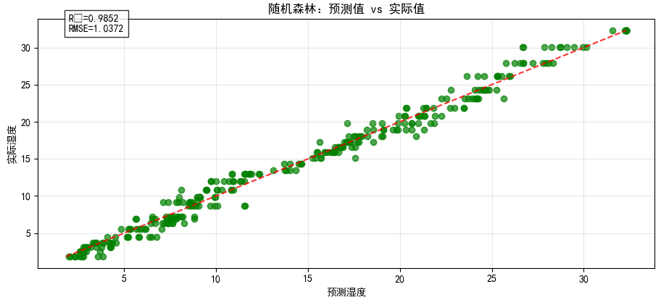
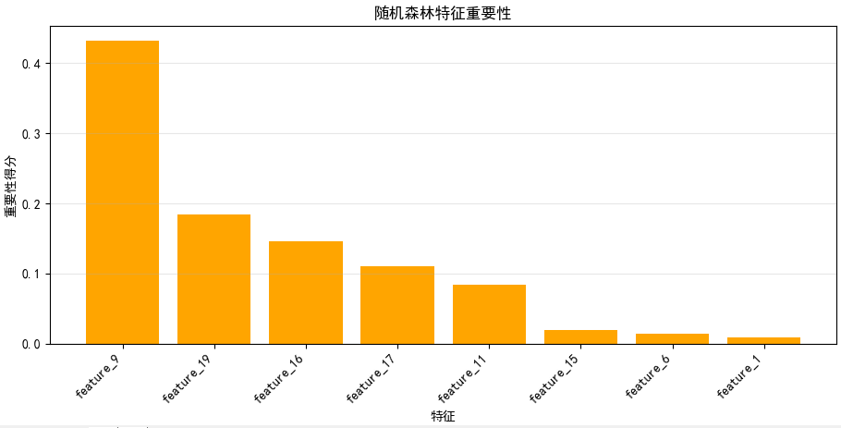

第一步：理论研究与文献调研。系统查阅国内外近红外水分检测技术、光路设计领域的文献资料，重点攻关旋转光源动态测量与多个固定波长光源检测核心原理，深入剖析水分对近红外光的响应机理、关键技术瓶颈及现有检测设备的结构应用现状。明确旋转扫描提升信号稳定性的作用机制，搭建课题整体研究框架，为后续核心结构参数优化、波长组合方案设计提供坚实的原理支撑。
第二步：旋转光源核心结构设计与硬件方案构建。结合文献调研结论与便携式检测的实际应用需求，开展核心结构设计与硬件选型工作。以“经济性+检测均匀性”为核心目标，突破传统光谱仪架构限制，借鉴光路光学匹配原则重点研发旋转光源模块：参考微型电机与灯罩的机械适配标准，确定电机型号、灯罩结构及光源排布方式；针对光信号转化成电信号输出的全物理链路，依据信噪比、带宽、动态范围等关键指标完成核心光电检测元件选型。同步完成电路设计原理方案制定，绘制旋转光源式便携式近红外水分检测仪的详细机械结构图与光路示意图，形成完整的硬件实现方案。
第三步：仿真模拟与参数优化。采用COMSOL有限元软件，构建“旋转光源-被测样品-光电检测器”光-电-信号耦合仿真模型，重点模拟不同电机转速、波长组合条件下的光场分布特征。基于仿真模型设计单变量实验，系统验证光源排布间距、灯罩形态、旋转同心度、波长组合等关键参数对检测精度的影响程度，量化分析旋转抖动、波长搭配等因素的作用规律。结合仿真结果总结核心参数优化区间，确定最优转速范围与波长组合方案，为实体样机制作提供精准的数据支撑。
第四步：信号处理、模型构建与实验验证。深入研究旋转光源动态工作状态下的光谱信号预处理方法，重点攻克转速波动、瞬时环境光强不稳定导致的信噪比低、基线漂移、特征失真等关键问题。基于预处理后的光谱数据，构建水分含量预测模型并完成模型训练，系统探究旋转参数（转速、启停稳定性）、环境因素对光谱数据质量与模型预测精度的影响规律。制作优化后样机开展系统性实验验证：以干燥法检测结果为标准，选取谷物样品设置5%-30%梯度水分含量，每组样品平行检测10次验证检测精度与稳定性。
第五步：根据实验结果修正理论模型与结构参数，完善仿真与实验数据对比分析，最终整理研究成果撰写毕业论文。

